
HOJA DE PRESENTACION

ANA NOHEMI LÓPEZ HERNÁNDEZ

LIC. ARIADE DANAHE VICENTE ALBORES

UNIVERSIDAD DEL SURESTE

LICENCIATURA EN ENFERMERÍA

MICROBIOLOGÍA Y PARASITOLOGÍA

TAPACHULA, CHIAPAS

23 DE MARZO DEL 2024

El papel de los microorganismos en las enfermedades.

Durante el siglo XIX la atención de muchos naturalistas se había dirigido hacia las diversas formas de animales y plantas que vivían como parásitos de otros organismos Sin embargo, la adjudicación de propiedades de parásitos a los microorganismos vino del campo médico y veterinario, al revalorizarse las ideas sobre el origen germinal de las enfermedades infecciosas.

Los microorganismos causan enfermedades cuando necesitan de otro ser vivo para vivir y reproducirse. Por ejemplo, nuestro cuerpo puede ser utilizado por el microorganismo para obtener alimento, crecer y reproducirse. En este proceso, el microorganismo que es patógeno nos causa daño al infectarnos.

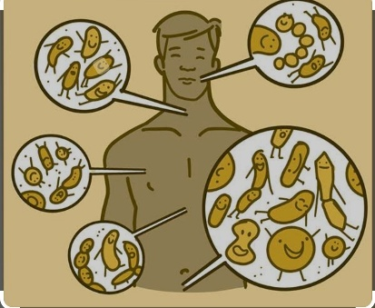
En 1835 Agostino Bassi demostró que cierta enfermedad del gusano de seda (mal di segno), que había hecho su aparición en Lombardía, se debía a un hongo (Botrytis bassiana). Cuatro años más tarde J.L. Schönlein descubrió la sociación de un hongo con una enfermedad humana de la piel.

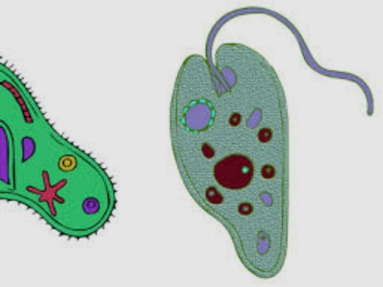
La intervención de bacterias como agentes específicos en la producción de enfermedades fue descubierta a raíz de una serie de investigaciones sobre el carbunco o ántrax, enfermedad que afecta ha ganado y que puede transmitirse al hombre.

Los criterios que Henle había postulado en 1840. Estos criterios, que hoy van asociados al nombre de Koch, son los siguientes:

1. El microorganismo debe de estar presente en todos los individuos

Enfermos. 2. El microorganismo debe poder aislarse del hospedador y ser crecido en cultivo Puro.

3. La inoculación del microorganismo crecido en cultivo puro a animales sanos debe Provocar la aparición de síntomas específicos de la enfermedad en cuestión.

4. El microorganismo debe poder ser re aislado del hospedador infectado de forma experimental.

Los microorganismos ayudan a digerir la comida, previenen infecciones peligrosas en los órganos y mucho más. Son vitales para su salud. Esta colección de microbios en el cuerpo incluye bacterias, hongos y virus. En conjunto, estos se denominan microbioma humano.

En la década de los 60 se abrió una nueva fase en la era de los antibióticos al obtenerse compuestos semisintéticos por modificación química de antibióticos naturales, paliándose los problemas de resistencia bacteriana a drogas que habían empezado a aparecer, disminuyéndose en muchos casos los efectos secundarios, y ampliándose el espectro de acción.

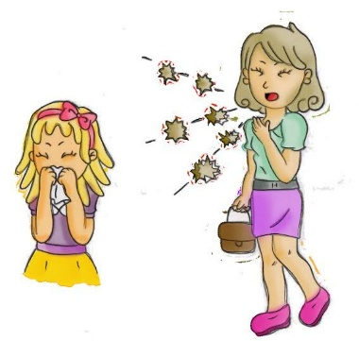
En 1889, combinando técnicas de observación secuencial de cultivos microscópicos con ensayos microquímicos sobre bacterias del azufre (Beggiatoa, Thiothrix), infirió que estos microorganismos oxidaban sulfuro de hidrógeno hasta azufre elemental (acumulando éste como gránulos), y luego hasta ácido sulfúrico, obteniendo de este modo su energía.

Pero, como en tantas otras ocasiones, este enfoque de ciencia básica ha sido extraordinariamente fértil, y aparte de la profundización en la unidad y diversidad de la vida ha dado origen a penetrantes percepciones en multitud de problemas planteados, tarde o temprano, a las ciencias biológicas.

